پنجره "Vector View"، قسمت2
قریبا...
“Vector View” window, Part 2
Das Fenster “Vector View”, Folge 2
Ventana de "Vista de Vector", Parte 2:
Bientôt disponible
در ادامه توضیحات مربوط به امکانات صفحه "Vector View"، در این قسمت به معرفی سایر بخش‌ها پرداخته می‌شود. برای مشاهده مقادیر مرتبط با جریان و ولتاژ خطا، در پنجره "Detail View" باید "Set Mode" روی "Fault Values" یا سایر انواع خطاهای موجود در این لیست کشویی قرار گیرد. با انتخاب "Fault value" دو سطر "VFault" و "IFault" به جدول اضافه می‌شوند که می‌توان در "Vector View" به طور مستقیم مقادیر آن را مشخص کرد.
قریبا...
Here we are going to introduce the other sections of the “Vector View” page. To view the values related to current and fault voltage, the “Set Mode” in “Detail View” window must be set on “Fault Values” or other types of faults available in this drop-down list. By selecting “Fault Value”, “VFault” and “IFault” rows are added to the table. It is possible to directly determine the value of these rows in “Vector View”.
Hier werden wir die anderen Abschnitte der Seite „Vector View“ vorstellen. Um die Werte im Zusammenhang mit Strom und Fehlerspannung anzuzeigen, muss das Fenster „Set Mode“ im Fenster „Detail View“ auf „Fault Values“ oder andere Fehlertypen in dieser Dropdownliste eingestellt werden. Durch Auswahl von „Fault Value“, „VFault“ und „IFault“ werden der Tabelle Zeilen hinzugefügt. Es ist möglich, den Wert dieser Zeilen in „Vector View“ direkt zu bestimmen.
Aquí vamos a introducir las otras secciones de la página de "Vista de Vector". Para ver los valores relacionados con la corriente y el voltaje de la falla, el "Modo de Ajuste" de la ventana "Vista Detallada" debe estar configurado en "Valores de Falla" u otros tipos de fallas disponibles en esta lista desplegable. Al seleccionar "Valor de la falla", se añaden a la tabla las filas "Falla V" y "Falla IF". Es posible determinar directamente el valor de estas filas en "Vista vectorial".
Bientôt disponible
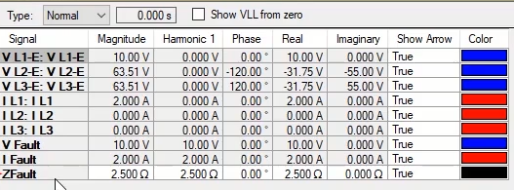
گزینه دیگر این بخش "Fault Impedance" می‌باشد، که با انتخاب "Set Mode: Distance" در پنجره "Detail View" فعال می‌شود. با انتخاب "Set Mode: Distance" در "Detail View" و گزینه "Fault Impedance" در "Vector View"، سطر جدیدی به نام "ZFault" به جدول "Vector View" اضافه می‌شود. توجه کنید با اضافه شدن این سطر، امکان تغییر "VFault" و "IFault" غیر فعال شده و امپدانس خطا به طور مستقیم در سطر "ZFault" وارد می‌شود.
قریبا...
The next option is “Fault Impedance” which is activated by selecting “Set Mode: Distance” in “Detail View” window. By selecting “Set Mode: Distance” in “Detail View” and “Fault Impedance” option in “Vector View”, a new row named “ZFault” is added to “Vector View” table. Note that when this row is added, it is no more possible to modify “VFault” and “IFault” and impedance fault is directly entered in “ZFault” row.
Die nächste Option ist „Fault Impedance“, die durch Auswahl von „Set Mode: Distance“ im Fenster „Detail View“ aktiviert wird. Durch Auswahl von „Set Mode: Distance“ in der „Detail View“ und die Option „Fault Impedance“ in der „Vector View“, wird eine neue Zeile mit dem Namen „ZFault“ zur Tabelle „Vector View“ hinzugefügt. Beachten Sie, dass, wenn diese Zeile hinzugefügt wird, es nicht mehr möglich ist, „VFault“ und „IFault“ zu ändern und Impedanzfehler direkt in der Zeile „ZFault“ eingegeben wird.
La siguiente opción es "Fault Impedance" que se activa seleccionando "Set Mode": Distancia" en la ventana de "Vista detallada". Seleccionando "Set Mode: Distancia" en "Vista detallada" y la opción "Impedancia de falla" en "Vista vectorial", se agrega una nueva fila llamada "Falla Z" a la tabla de "Vista vectorial". Tenga en cuenta que cuando se agrega esta fila, ya no es posible modificar "VFault" y "IFault" y la falla de impedancia se ingresa directamente en la fila "ZFault".
Bientôt disponible
گزینه "Angle for directional" زاویه بین جریان‌ها و ولتاژهای خط و نوترال را که مناسب تحلیل تست جریان زیاد جهت‌دار هستند را نمایش می‌دهد. برای اینکه اطلاعات مربوط به این گزینه نمایش داده شوند باید در پنجره "Detail View" ،"Set Mode" را روی "Overcurrent: I Test" قرار داد.
قریبا...
“Angle for directional” option shows the angle between currents and line and neutral voltages which is suitable for analyzing directional over current tests. For this information to be displayed, it is necessary to set “Set Mode” on “Overcurrent: I Test” in “Detail View” window.
Die Option "Winkel für Gerichtete" zeigt den Winkel zwischen Strömen und Leitung und neutrale Spannungen, der für die Analyse der Richtungs-Über-Strom-Tests geeignet ist. Damit diese Informationen angezeigt werden, muss „Set Mode“ auf „Overcurrent: I Test“ im Fenster „Detail View“ eingestellt werden.
La opción "Ángulo para direccional" muestra el ángulo entre las corrientes y los voltajes de línea y neutro que es adecuado para analizar las pruebas de sobrecorriente direccional. Para que esta información se muestre, es necesario establecer "Set Mode" en "Overcurrent: I Test" en la ventana "Detail View".
Bientôt disponible
گزینه بعدی "Differential" می‌باشد. وجود "HW" در جلوی این گزینه به این معنی ست که غیرفعال بودن این گزینه به خاطر تنظیمات "Hardware Configuration" می‌باشد که باید به صفحه "Hardware Configuration" رفته و هر 6 فاز جریانی را فعال کرد.
قریبا...
The next option is “Differential”. “HW” in front of this option means that this option is disabled due to “Hardware Configuration”. To solve this, go to “Hardware Configuration” and activate all 6 current phases.
Die nächste Option ist „Differential“. „HW“ vor dieser Option bedeutet, dass diese Option aufgrund von „Hardware Configuration“ deaktiviert ist. Um dies zu lösen, gehen Sie zu „Hardware Configuration“ und aktivieren Sie alle 6 aktuellen Phasen.
La siguiente opción es "Diferencial". "HW" delante de esta opción significa que esta opción está desactivada debido a la "Configuración del hardware". Para resolver esto, vaya a "Configuración del hardware" y active las 6 fases de corriente.
Bientôt disponible
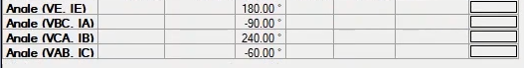
گزینه “Overcurrent: I test Vdir” برای نمایش جریان، ولتاژ خط و زاویه بین این دو قابل استفاده است. توجه کنید برای نمایش این مقادیر در جدول "Vector View" باید "Set Mode: Overcurrent: I Test" در "Detail View" انتخاب شده باشد. گزینه‌های "voltages" و "Currents" ، ولتاژها و جریان‌های خروجی دستگاه را بر حسب پارامترهای مختلف مانند، ولتاژ و جریان متقارن، نوترال و ... نمایش می‌دهند.
قریبا...
“Overcurrent: I test Vdir” option is used for showing the current, line voltage and the angle between these two. Note that to display these values in “Vector View”, “Set Mode: Overcurrent: I test” needs to be selected in “Detail View”. “Voltages” and “Currents” options show output voltages and currents of the device in terms of different parameters including symmetrical voltage and current, neutral etc.
„Overcurrent: I Test Vdir“ Option wird verwendet, um den Strom, die Leitungsspannung und den Winkel zwischen diesen beiden zu zeigen. Beachten Sie, dass zum Anzeigen dieser Werte in „Vector View“, „Set Mode: Overcurrent : I Test“ in „Detail View“ ausgewählt werden muss. Die Optionen „Voltages“ und „Currents“ zeigen Ausgangsspannungen und -ströme des Geräts in Form verschiedener Parameter wie symmetrische Spannung und Strom, Neutral usw. an.
La opción "Sobrecorriente: pruebo Vdir" se usa para mostrar la corriente, el voltaje de línea y el ángulo entre estos dos. Tenga en cuenta que para mostrar estos valores en "Vista vectorial", "Modo de ajuste": Sobrecorriente: Yo pruebo" debe ser seleccionada en "Vista detallada". Las opciones "Voltajes" y "Corrientes" muestran los voltajes y corrientes de salida del dispositivo en términos de diferentes parámetros, incluyendo el voltaje y la corriente simétricos, el neutro, etc.
Bientôt disponible
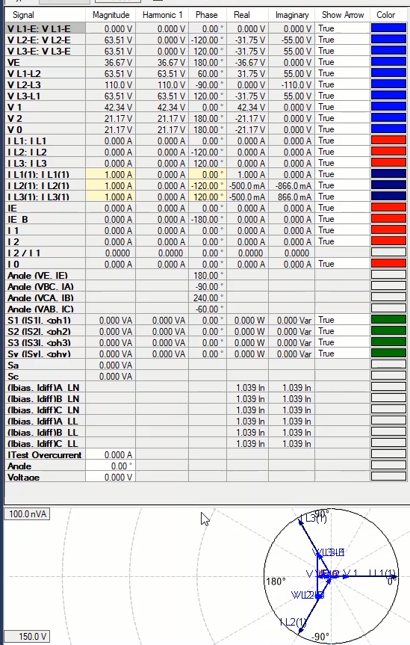
گزینه "Powers" هم توان‌ ظاهری به دست آمده از روش‌های مختلف را نشان می‌دهد. اگر بخواهید تنها ولتاژ و جریان "Residual" را در "Vector View" ببینید می‌توانید از گزینه "Residual" و برای مشاهده مقادیر واقعی از گزینه "Actual" استفاده کنید. گزینه های "Text of Circle" و "Text of Vector" هم به ترتیب برای نمایش زوایای دایره با گام های 90 درجه و نام هر بردار در نمودار دایره‌ای استفاده می‌شود
قریبا...
“Powers” option shows the apparent power obtained from different methods. If you want to only view the “Residual” voltage and current in “Vector View”, you can use “Residual” option while to view the “Actual” values, “Actual” option is to be used. “Text of Circle” and “Text of Vector” options are used to view the angles of the circle with 90 degrees step by step and the name of each vector in the circle vector respectively.
Die Option „Powers“ zeigt die Scheinleistung, die mit verschiedenen Methoden erhalten wird. Wenn Sie nur die Restspannung und den -strom in „Vector View“ anzeigen möchten, können Sie die Option „Residual“ verwenden, während Sie die Istwerte anzeigen möchten, soll die Option „Actual“ verwendet werden. Die Optionen „Text of Circle“ und „Text of Vector“ werden verwendet, um die Winkel des Kreises mit 90 Grad Schritt für Schritt und den Namen jedes Vektors im Kreisvektor anzuzeigen.
La opción "Potencias" muestra la aparente potencia obtenida por diferentes métodos. Si desea ver sólo el voltaje y la corriente "Residual" en la "Vista Vectorial", puede utilizar la opción "Residual" mientras que para ver los valores "Actuales", se debe utilizar la opción "Actual". Las opciones "Texto del Círculo" y "Texto del Vector" se utilizan para ver los ángulos del círculo con 90 grados paso a paso y el nombre de cada vector del círculo respectivamente.
Bientôt disponib

